Практическая работа
Сортировка и фильтрация.
Общие сведения

Сортировка данных

Для того чтобы произвести простейшую сортировку нужно:
- Установить активную ячейку в столбец, данные которого подлежат сортировке;
- Нажать кнопку Сортировка на панели инструментов Стандартная.

Для того чтобы произвести многоуровневую сортировку нужно:
- Установить активную ячейку в столбец, данные которого подлежат сортировке.
- Выполнить команду Данные – Сортировка на панели инструментов Стандартная.
- В открывшемся диалоговом окне Сортировка диапазона выбрать последовательность столбцов сортировки и другие необходимые параметры.
- Нажать Ок.

Фильтрация данных – это процедура выбора записей из таблицы, удовлетворяющих некоторому условию.

Для того чтобы выполнить фильтрацию нужно:
- Установить активную ячейку в таблицу.
- Выполнить команду Данные – Фильтр – Автофильтр.

Хода работы:
Создание таблицы расчетов зарплаты
Дан список сотрудников предприятия с указанием их табельных номеров, должности, номера отдела.
Необходимо произвести расчет зарплаты с указанием итоговой информации по всему предприятию в целом и по отделам.
Присвойте рабочему листу имя Зарплата

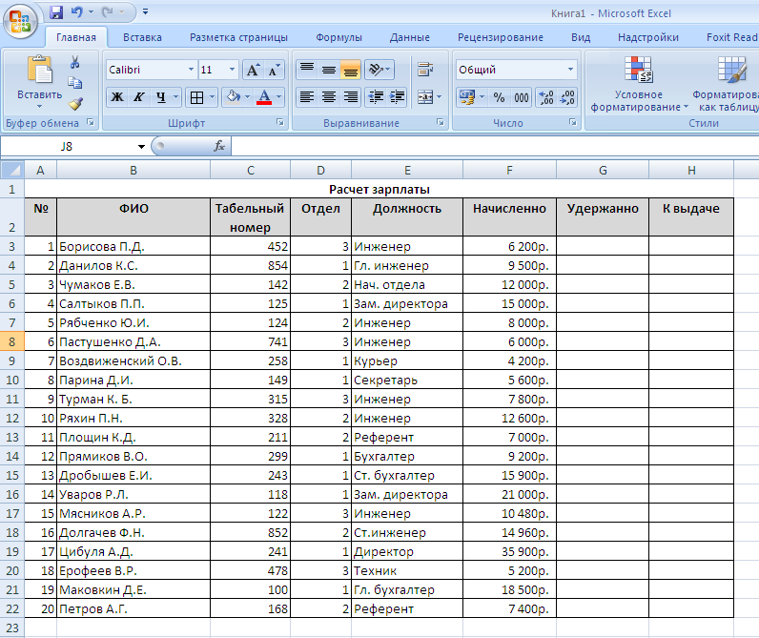

Выполнить фильтрацию по следующим критериям:

- Выделите из таблицы расчета зарплаты записи об инженерах 3-го отдела.
- Выделите из таблицы расчета зарплаты записи о сотрудниках 1-го отдела, у которых сумма к выдаче находится в пределах от 8000 до 20000 рублей.
- Выделите список сотрудников бухгалтерии.
- Показать только значения Баунти
- Показать только поступления 15 ноября 2004 года
- Показать только значения по товару Луна от поставщика Ирис
- Показать товары, поступившие 10 ноября и реализованные 13 ноября 2004 года
- Показать товары, объем партии, которых находится в диапазоне от 20 до 30 тонн
- Показать 5 товаров с наибольшим размером партии
- Показать товары, названия которых начинаются с буквы «С»

ВСЕ ДАННЫЕ В ТАБЛИЦАХ СОЗДАВАТЬ НА ОДНОМ ЛИСТЕ

Все результаты работы отправить преподавателю 20.05.20г. до 18 ⁰⁰ по адресу: leshenko410@mail.ru.

